Стартовал третий этап Всероссийской просветительской эстафеты

«Мои финансы. Ответственный кредит»

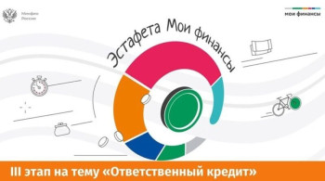

С 04 октября по 20 декабря 2024 года, в рамках Стратегии повышения финансовой грамотности и формирования финансовой культуры в Российской Федерации до 2030 года, проходит третий этап «Всероссийской просветительской эстафеты «Мои финансы». Тема данного этапа: «Ответственный кредит».
Во время этапа можно будет получить ответы на вопросы о том, как грамотно рассчитать свою кредитную нагрузку, осознанно выбрать подходящий кредитный продукт, использовать государственную поддержку.
Материалы для проведения просветительских мероприятий - сценарии лекций, викторины, ребусы, квиз-игры, трекеры, чек-листы и многое другое, доступны на портале моифинансы.рф. https://моифинансы.рф/estafeta/otvetstvennyy-kredit/
В рамках Эстафеты также состоится серия видеовстреч с финансовыми экспертами, которые помогут сделать правильный и безопасный выбор кредитных продуктов.
За анонсами и новостями Эстафеты можно следить на специальной странице портала моифинансы.рф. https://моифинансы.рф/estafeta/otvetstvennyy-kredit/

